Jegermiddag
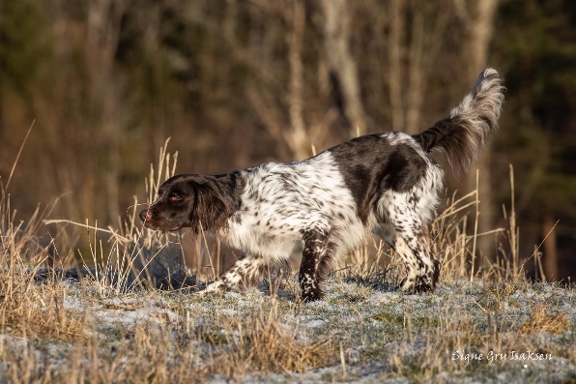
Tradisjonen tro vil det bli arrangert Jegermiddag på Nordheim kurs og konferansesenter lørdag 22. oktober kl. 19:00.
Det vil bli servert elgkjøtt, men dere må ta med drikke til middagen selv. Det er kaffe og is til dessert.
Påmelding skjer til Nils Roar Sælthun på E-post til: nilsroar@gmail.com eller med SMS til 918 59909.
Pris for Jegermiddagen er kr. 300,- som må Vippses til 739698 (NM Skog).
Etter middagen vil det bli trekning av finalepartier og trekning i lotteriet vårt.
Da håper vi at flest mulig har lyst til å delta!

